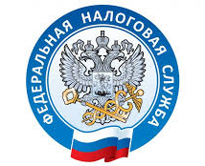

Что признается местом ведения деятельности самозанятого
Это место нахождения налогоплательщика при осуществлении деятельности. Физическое лицо уведомляет налоговую о месте ведения деятельности при переходе на применение спецрежима.
Какие правила действуют в этом случае:
- если самозанятый ведет деятельность на территориях нескольких субъектов РФ, то он вправе самостоятельно выбрать субъект, на территории которого им ведется деятельность;
место ведения деятельности можно менять только один раз в календарный год;
- если самозанятый прекращает вести деятельность на территории выбранного субъекта, то он для целей применения спецрежима выбирает другой субъект, включенный в эксперимент, на территории которого им ведется деятельность, не позднее окончания месяца, следующего за месяцем такого прекращения;
- при изменении места ведения деятельности физическое лицо считается ведущим деятельность на территории другого субъекта начиная с месяца, в котором он выбрал этот субъект.

